

COMMUNIQUÉ DE PRESSE

CAS CLIENT BIOGENTS

La ville de Lamotte Beuvron s’équipe en pièges
anti-moustiques pour protéger ses administrés

21 mai 2025 – Alors que les moustiques, véritable nuisance sanitaire et sociétale en France, envahissent la France avec les beaux jours, Biogents, pionnier depuis plus de 20 ans dans la lutte durable contre les moustiques, annonce avoir été retenu par la ville de Lamotte Beuvron dans le cadre de sa lutte contre l’invasion des moustiques pour la protection de ses administrés.
La ville de Lamotte-Beuvron, située dans le département du Loir-et-Cher (41), au cœur de la Sologne, a finalisé cette semaine la première phase de déploiement de la solution de piégeage urbain développée par Biogents. Onze pièges urbains solaires, simples à installer et totalement autonomes, ont été positionnés dans les zones à forte fréquentation : un parc municipal, le cimetière et, sous peu, via deux dispositifs, au Parc Équestre Fédéral siège national de la Fédération Française d’Équitation.
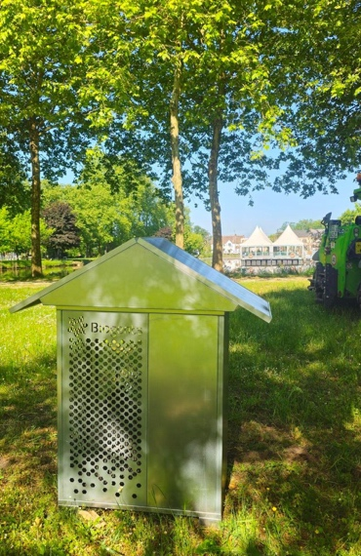
Conçus et fabriqués pour un maximum d’efficacité tout en respectant la biodiversité, ces dispositifs sans insecticide combinent :
- Une conception brevetée reproduisant les attractifs olfactifs du corps humain et notre respiration (CO₂) pour un piégeage hautement efficace, sélectif et sans insecticide,
- Un caisson métallique protégeant le piège de vandalisme potentiel,
- Des panneaux solaires assurant une autonomie totale,
- Des compteurs intégrés BG Counter haute précision et à la technologie brevetée (3 compteurs) pour suivre en temps réel le nombre de moustiques capturés et nourrir les modèles prédictifs de Biogents pour anticiper les périodes de nuisance et affiner les interventions. Ce système de “smart trapping”* offre à la collectivité un double bénéfice : un confort accru pour les usagers et une meilleure maîtrise des enjeux de santé publique.

« Nous avons souhaité cette collaboration avec Biogents pour apporter une réponse concrète et durable aux nuisances de moustiques qui perturbent la vie de nos concitoyens et représentent un risque sanitaire croissant. Grâce à ce dispositif innovant et respectueux de l’environnement, nos habitants et nos visiteurs pourront à nouveau profiter pleinement de nos espaces publics en toute sérénité et sécurité. »
Pascal Bioulac, Maire de Lamotte-Beuvron

« Nous sommes ravis de mettre à profit notre expertise et nos savoir-faire au sein des collectivités pour accompagner la ville de Lamotte-Beuvron dans sa lutte contre les moustiques. Après la protection de la Marina Olympique à Marseille, ou encore du Village des athlètes pendant les dernière Olympiades, cette installation représente pour nous une nouvelle étape dans le déploiement de solutions durables, scientifiquement validées et sans insecticide, au service de la santé publique. »
Hugo Plan, co-dirigeant de Biogents
Le saviez-vous ?
- La femelle moustique est la seule à piquer car le sang absorbé sert à amener à maturation ses œufs… Eh oui, les moustiques ne se nourrissent pas de sang !
- Autre spécificité : les moustiques sont très territoriaux ; ils ne s’éloignent pas à plus de 150-200 mètres de leur lieu de naissance … Donc une fois chez vous, ils y restent.

* “smart trapping” : à traduire par « piège connecté »

À propos de Biogents
Biogents, pionnier dans la lutte contre les moustiques depuis plus de 20 ans, est présent dans plus de 100 pays sur 6 continents. Son équipe d'experts, composée de chercheurs et de scientifiques passionnés, se mobilise pour concevoir des solutions qui protègent les populations des nuisances causées par les moustiques, notamment les moustiques tigre, ainsi que leur impact économique et les risques sanitaires qu’ils engendrent.
L’expertise de Biogents, scientifiquement prouvée, permet de développer des pièges innovants et durables qui reproduisent les signaux du corps humain attractifs pour les moustiques (respiration, odeur…) et d’autres qui imitent les lieux de ponte, capturant ainsi les moustiques femelles qui ont déjà piqué et cherchent à pondre leurs œufs. En équipant les jardins des particuliers et les espaces publics de ces pièges, en synergie, un maillage protecteur est créé, limitant considérablement la présence des moustiques et le risque de transmission de maladies de manière préventive et durable.
Biogents se positionne comme le véritable partenaire des collectivités, des professionnels du tourisme et de la restauration ainsi que des particuliers qu’il accompagne tout au long de leur démarche de lutte contre les moustiques.
Premier acteur du secteur à avoir développé des pièges brevetés sans insecticide, les solutions Biogents préservent la biodiversité (puisqu’elles ne piègent que les moustiques et non d’autres espèces comme les abeilles ou papillons) et offrent une alternative durable et sans impact sur l’environnement, contre les moustiques considérés, depuis quelques années, comme un véritable enjeu de santé publique et de nuisance. Alliés à quelques bonnes pratiques indispensables (éliminer les eaux stagnantes, entretenir les espaces verts…), l’efficacité des pièges Biogents reste inégalée.
Implantée en France depuis 2013, Biogents est aujourd’hui le leader sur le marché français sur le marché retail. Les solutions Biogents sont également distribuées dans toute l’Europe et aux États-Unis.
BIOGENTS EN QUELQUES CHIFFRES, C’EST :
- Plus de 20 ans d’expériences scientifiques
- Implanté dans plus de 100 pays
- Près de 400 publications scientifiques indépendantes dans le monde
- N°1 des pièges en France avec près de 50% de part de marché dans la distribution
- Des pièges 100 % sans insecticide
- Un taux d’efficacité de 87 % et 93 % avec le CO₂

